Laboratorio 11 novembre 2008  Costruzione di un percorso | Gruppo Tarallucci & Vino: Tatiana Boraso, Angelo D’Errico, Matteo Paoletto, Marta Pellegrini, Luca Porto, Monica Sartori, Giulia Sitzia

Titolo: Napoleone, ultimo uomo dell’ancien régime o primo uomo della contemporaneità?
Ambito: Istituto tecnico – classe quarta.
Motivazione: l’età napoleonica rientra nel programma previsto dalla normativa di riferimento per un quarto anno di un istituto tecnico, ma in questo percorso viene proposta in chiave problematica e lontana dagli stereotipi della grandeur comunemente legata all’immagine dell’Impero. Il percorso, inserito nell’ambito della programmazione annuale prevista dal docente per i mesi di febbraio – marzo, segue la trattazione della Rivoluzione francese e sarà seguito dalla trattazione della Restaurazione.
Finalità:
• far comprendere agli alunni (attraverso la figura di Napoleone e l’analisi attenta di fonti) come uno stesso fatto o personaggio storico possa essere oggetto di diverse interpretazioni;
• fare acquisire agli alunni la consapevolezza che lo studio del passato, oltre a dare conoscenza di un patrimonio comune, è fondamento per la comprensione del presente e della sua evoluzione.
Obiettivi in termini di conoscenze:
• conoscere fatti, eventi, personaggi dell’età Napoleonica;
• conoscere i limiti cronologici dell’età Napoleonica;
• conoscere le molteplici influenze della figura di Napoleone sulla realtà del suo tempo.
Obiettivi in termini di competenze:
• comprendere l’esistenza di una molteplicità di aspetti che caratterizzano la figura di Napoleone influenzando il giudizio degli uomini del suo tempo e di quelli di oggi;
• con la guida dell’insegnante leggere e interpretare fonti di diversa tipologia.
Tempi: 5 ore

1) Fase di avvio: 1 ora
Lezione introduttiva in cui si propongono all’attenzione della classe le prime esperienze affrontate da Napoleone durante la Rivoluzione francese portandola a comprendere come egli sia diventato progressivamente una figura di primo piano a livello politico. La classe viene, quindi, guidata dal docente nella ricostruzione del contesto storico e dei limiti cronologico – geografici attraverso l’analisi e il confronto di carte geografiche che mettano in evidenza la modificazione dell’assetto europeo prima, durante e dopo l’epoca Napoleonica. Al termine della lezione si danno da studiare per casa le pagine del manuale riguardanti i temi affrontati chiedendo di riflettere sulla mappa concettuale che, in calce al testo, ricostruisce il processo che ha portato all’ascesa di Napoleone e alla sua proclamazione a imperatore.
▪ Metodi e strumenti: lezione dialogata attraverso il recupero delle preconoscenze in riferimento a quanto già svolto in classe (rivoluzione francese) e all’enciclopedia personale degli studenti. Utilizzo di carte e mappe concettuali come sussidio alla comprensione.

2) Fase centrale: 3 ore
- 1 ora → lezione frontale → l’età napoleonica attraverso:
le innovazioni legislative (promulgazione del Codice civile, riordino del sistema giudiziario, riorganizzazione del sistema scolastico, la riforma finanziaria, l’istituzione dell’anagrafe, il concordato);
costume e società: l’influenza del nuovo gusto imperiale ispirato ai grandi esempi dell’antichità classica nell’architettura, nell’arte (il Neoclassicismo), nell’arredamento e nell’abbigliamento (lo “stile impero”);
l’esercito: al centro dell’attenzione: tattica, leva di massa, corpi speciali, propaganda, persecuzione sistematica di chi cerca di sottrarsi → l’argomento sarà sviluppato nel laboratorio;
il risveglio dell’idea di nazione (la bandiera, l’inno, ecc.)

- 2 ore → Parte laboratoriale: lettura e analisi di documenti (fonti scritte e iconografiche) relativi all’esercito napoleonico. Il docente concentra l’attenzione sull’esercito in quanto strumento di primo piano nella politica napoleonica ed eccezionale veicolo di esportazione dei valori rivoluzionari.
Il tema sarà affrontato proponendo all’attenzione della classe un dossier di documenti riferibili all’epoca analizzata che permettono di riflettere sulla pluralità di punti di vista attraverso un attento confronto tra i diversi testi.

Modello di analisi delle fonti
Contestualizzare | Interrogare | Interpretare | Confrontare
Inquadramento storico - geografico fornito dal docente in calce ad ogni fonte del dossier consegnato alla classe | Sottolineare parole o frasi (se documento scritto) / evidenziare elementi dell’immagine (se documento iconografico) significativi. Porre domande. | Discussione sul significato di quanto letto / osservato. | Mettere a confronto le fonti lette, riflettere sul punto di vista di chi scrive, notare le differenze.

▪ Metodi e strumenti: lezione frontale e dialogata supportata dall’ausilio di immagini e di documenti vari; lavoro di gruppo su analisi di fonti documentarie e discussione di classe guidata dall’insegnante.
▪ Le fonti e i diversi punti di vista:
- Napoleone e la propaganda: i due proclami, prima e dopo la battaglia di Austerlitz (da Documenti storici, antologia a cura di R. Romeo e G. Talamo, L’età moderna, Loescher, Torino, 1972).
- Le voci degli altri: la relazione al Senato degli ambasciatori veneti inviati in missione presso Napoleone a causa di un incidente accaduto a una nave francese in territorio veneziano (estratto da Relazione degli ambasciatori veneti al senato, a cura di R. Moscati, 1943)
- Un vescovo filonapoleonico: estratto da una circolare del 1808 di G. Dolfin, vescovo di Bergamo.
- Un ufficiale dell’esercito: testimonianza di Antonio Lissoni, ufficiale di cavalleria.
▪ Materiali: ad eccezione che per la prima fonte ripresa da Relazione degli ambasciatori veneti al senato, a cura di R. Moscati, 1943; le fonti sono prese da un percorso di lavoro sull’esercito di Napoleone proposto nel manuale L’officina della storia, a cura di A. Brusa, L. Breil, G. Fusi, F. Impellizzeri, M. Tamburiello, Mondadori, 2007.
Prima ora → Insegnante e alunni:
- Il docente legge due estratti dai proclami di Napoleone, prima e dopo la battaglia di Austerlitz.
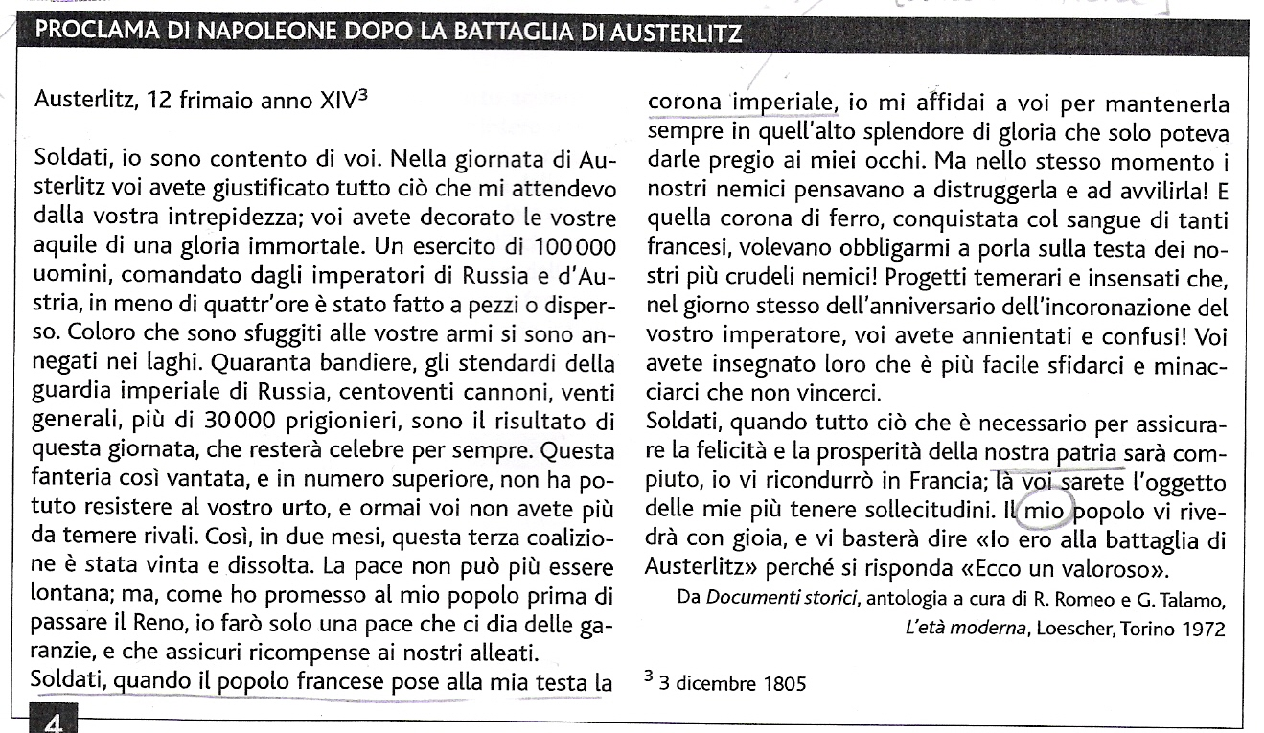
- Analisi dei testi letti:
  - Il docente fa notare, con l’aiuto della sottolineatura di alcuni passi, come il primo proclama risulti essere una sorta di “mix” di concetti vecchi (l’immagine del comandante che si mette in prima fila e combatte fianco a fianco con i suoi soldati per la vittoria) e nuovi (il termine nazione, popolo, patria che torna più volte). L’insegnante fa notare come nel secondo proclama Napoleone voglia trasmettere l’idea di un potere legittimato dal popolo, anche se egli stesso si è incoronato imperatore (a questo proposito si mostra un particolare del quadro di J. L. David Incoronazione di Napoleone, 1805-07, che mostra il momento in cui Napoleone si cinge della corona presa dalle mani di papa Pio VII).
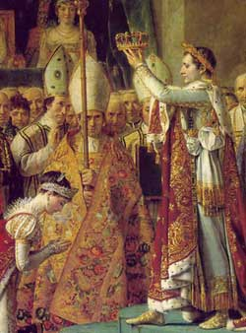
  - Riflessione sui termini della propaganda napoleonica attraverso domande. Ad esempio: analizza i due discorsi di Austerlitz. Su quali aspetti punta Napoleone per incitare le truppe? Fa un elenco dei temi trattati nei due proclami. Cerca nei documenti tutti gli elementi riconducibili alla propaganda. Quali valori intendono trasmettere?
- Lettura e sottolineatura di passi dalla relazione degli ambasciatori veneti al Senato, in particolare si focalizza l’attenzione su due frasi dette da Napoleone agli stessi: “Cosa dire di tutti i miei uomini assassinati da voi veneziani? I miei soldati chiedono vendetta; non posso rifiutarla. Gli assassini debbono essere puniti, ogni governo incapace di tenere a freno i propri sudditi (1)è un governo imbecille e non ha diritto di sopravvivere” (2) e, in conclusione: “Io sarò un Attila (3) per lo Stato veneto”.
- Analisi dei passi sottolineati:
- perché si utilizza il termine sudditi? Richiama un’idea di assoggettamento della popolazione;
- legge del più forte mascherata sotto le vesti del diritto internazionale;
- perché Napoleone si definisce un Attila? Il suo intento era di distruggere gli avversari. Si identifica con figure di condottieri valorosi;
- Interpretazione delle fonti come portatrici di un certo significato e confronto tra esse come espressione di diversi punti di vista.
Seconda ora → Alunni:
- dopo aver diviso la classe in due gruppi l’insegnante assegna a ciascuno un documento da leggere e analizzare, corredato da indicazioni e domande che ne guidano l’analisi, secondo le stesse modalità utilizzate nella fase precedente.
▪ Testo per il primo gruppo:
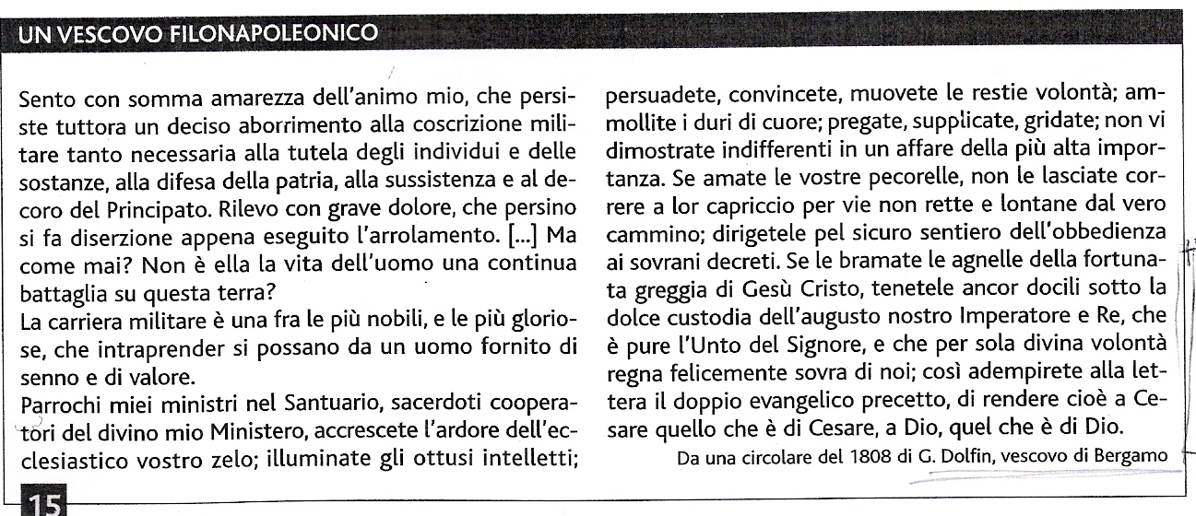
Domande guida: Di che cosa si parla in questo documento? Chi scrive? Qual è il suo intento? Sottolinea nel testo gli elementi riconducibili alla propaganda napoleonica e spiega in che termini promuove quegli stessi valori.
▪ Testo per il secondo gruppo:
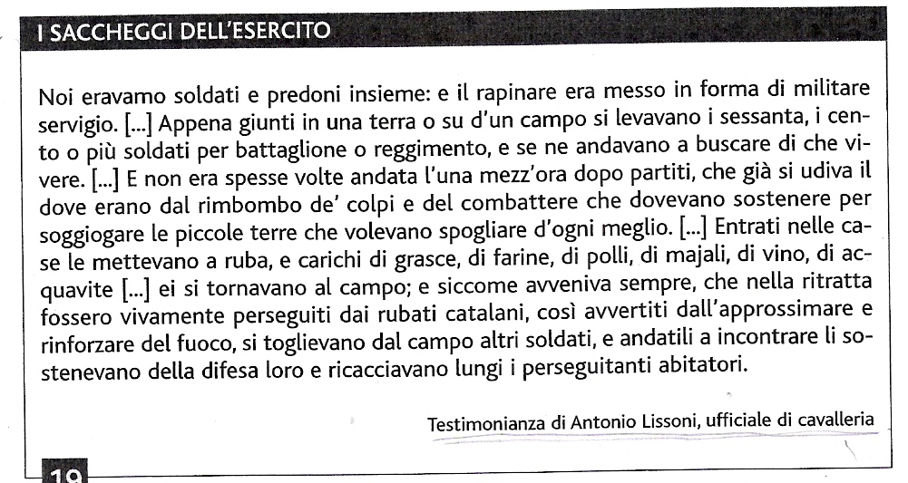
Domande guida: Di che cosa si parla in questo documento? Chi scrive? Che immagine trasmette dei soldati e del loro modo di comportarsi? In che cosa l’immagine che ne ricavi si discosta dall’ideale immagine del soldato eroe integerrimo?
- Discussione in plenaria: i due gruppi confrontano i materiali analizzati e ne discutono. La discussione serve a fare acquisire agli alunni la consapevolezza che uno stesso evento o personaggio storico può essere presentato secondo diversi punti di vista. Questo li porta anche a capire che le ricostruzioni storiche non sono oggettive, ma dipendono dal punto di vista delle fonti che chi studia e scrive prende in considerazione: più queste sono diversificate, più il quadro che ne deriva sarà completo. La lezione si chiude con una domanda che viene lasciata senza risposta: la sconfitta di Napoleone e il ritorno, con la Restaurazione, agli equilibri internazionali precedenti la Rivoluzione francese, hanno comportato un definitivo annullamento del processo storico avviato, o nella coscienza collettiva è rimasta un eredità difficile da cancellare? La domanda sarà recuperata dagli alunni durante la trattazione della Restaurazione fino a trovare una risposta quando saranno affrontati i moti rivoluzionari del ’20-21, ’30-31 e ’48.

3) Fase finale: 1 ora
Verifica orale → interrogazione generale in cui si coinvolge l’intera classe con domande brevi che permettono al docente di controllare il livello di assimilazione degli argomenti trattati e di recuperare eventuali errori o lacune nello studio degli alunni. La verifica sommativa è prevista alla fine della trattazione della Restaurazione.
Si prevede di utilizzare alcune delle fonti analizzate nella fase laboratoriale per la creazione di un dossier finalizzato alla composizione di un testo argomentativo di tema storico che sarà proposto come compito in classe di italiano.

